HỌC SINH TOÀN TRƯỜNG TẬP LUYỆN BÀI THỂ DỤC BUỔI SÁNG
Hoạt động thể dục buổi sáng của học sinh trường Tiểu học Giang Biên. Năng lượng buổi sáng của các thầy, cô và trò yêu vào các buổi sáng.
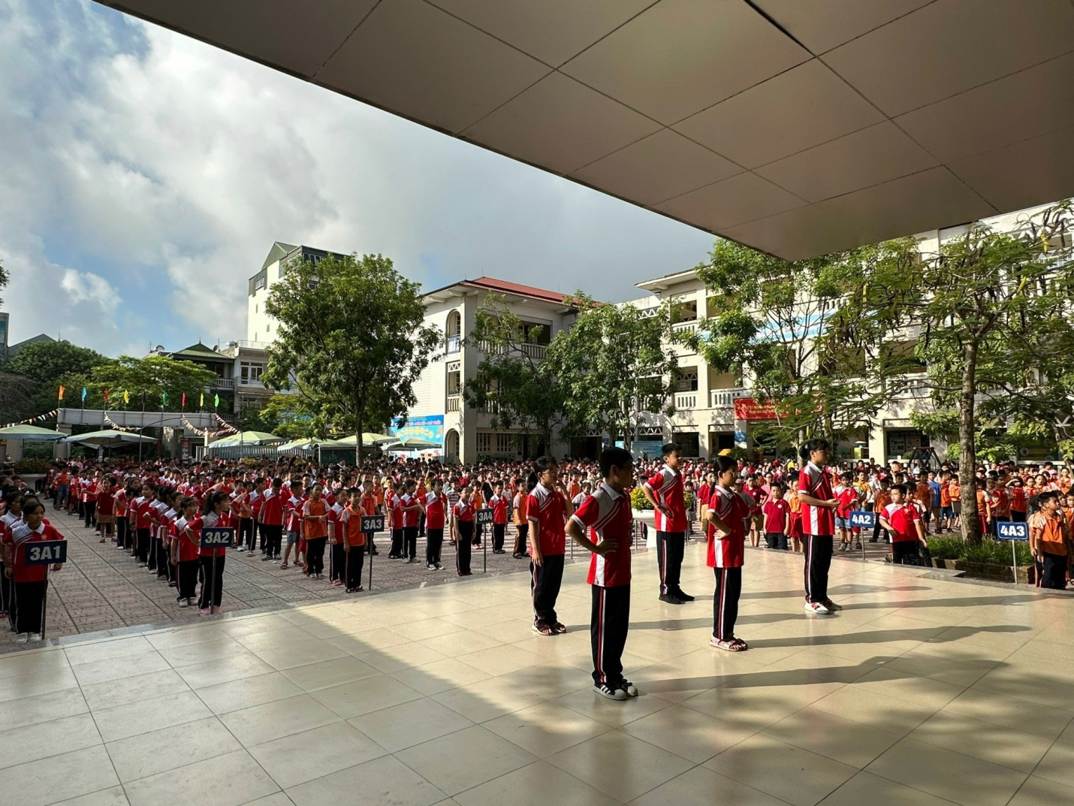
Tập thể dục buối sáng tuy là một hoạt động nhỏ nhưng lại rất quan trọng đối với các em học sinh tiểu học , nó liên quan đến các hoạt động khác giúp các em hưng phấn, tinh thần sảng khoái và có tâm lý tốt trong suốt một ngày học tập.
Ngay từ những buổi học đầu tiên của năm mới. Được sự chỉ đạo của Ban Giám hiệu, Trường Tiểu học Giang Biên đều đặn tổ chức cho các em học sinh tập thể dục vào đầu các buổi sang thứ 3, 5. Bài tập khoảng 5 phút.
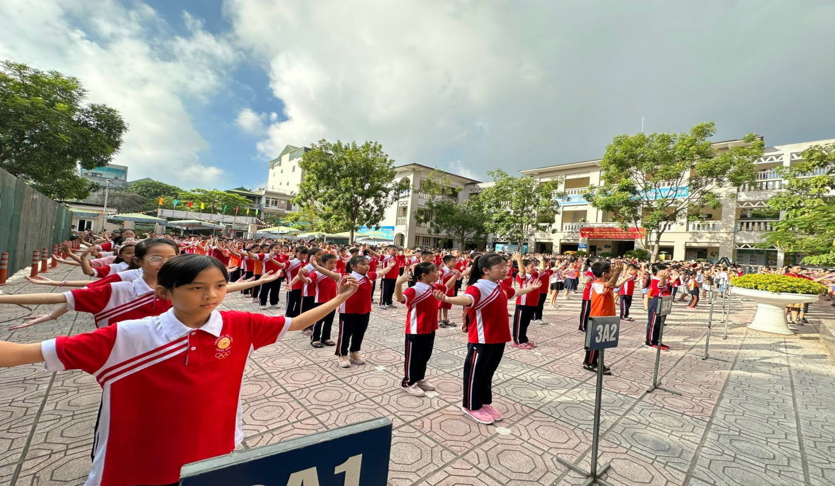
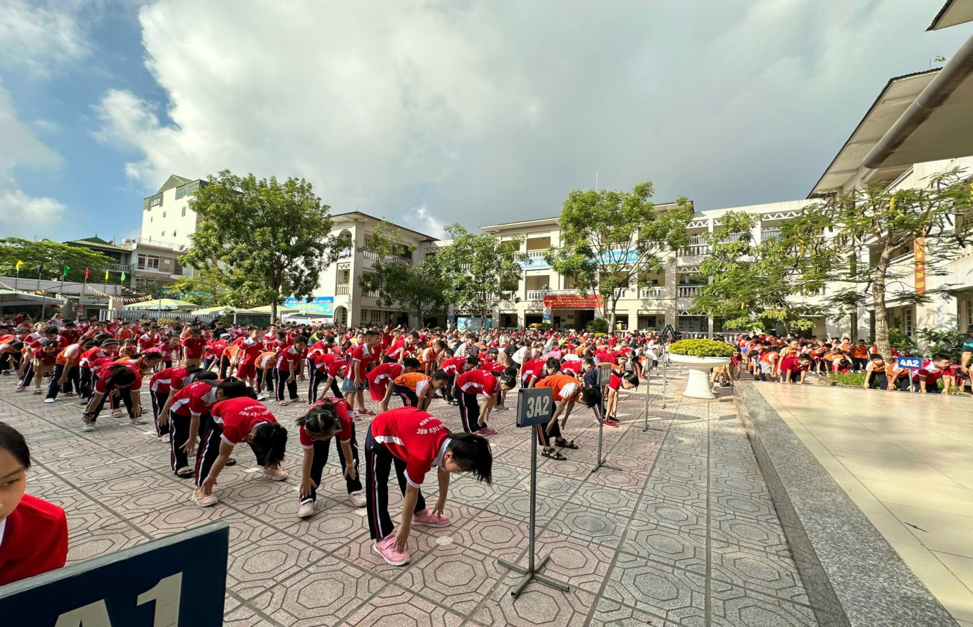
Thầy cô giáo gương mẫu trên các động tác, các em học sinh tham gia tập một cách tích cực. Tập thể dục xong, bạn nào bạn ấy cũng vui vẻ, cười nói và sẵn sàng bắt đầu một ngày học tập và vui chơi tại trường Tiểu học Giang Biên.

